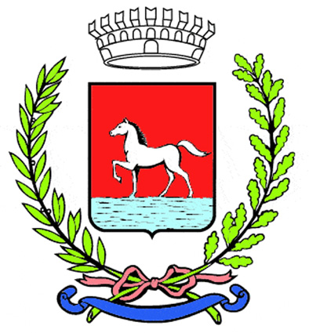
Comunicato stampa
15.3.2024

Glorie di Bagnacavallo ospiterà domenica 17 marzo la “Festa del babbo”, che si terrà dalle 14 nel campetto di via delle Sabbione.

Ci saranno un buffet e giochi all’aria aperta.

L’iniziativa è promossa dal Consiglio di zona di Glorie in collaborazione con artigiani e commercianti, l’Associazione Tartufai Ravenna e la Parrocchia.

(93-24)

